**PRESSMEDDELANDE**

**OBH Nordica Arctic Kitchen Knives – för den proffsiga hemmakocken**

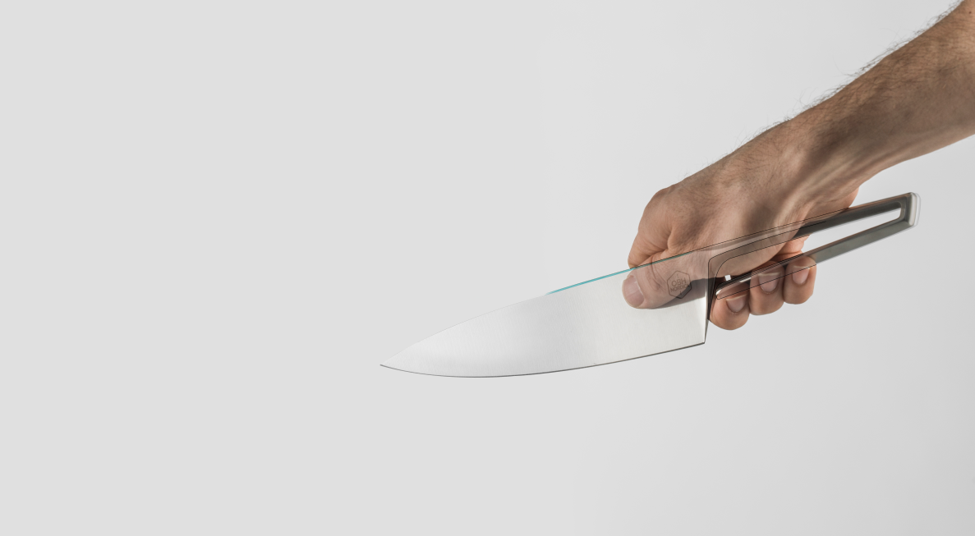 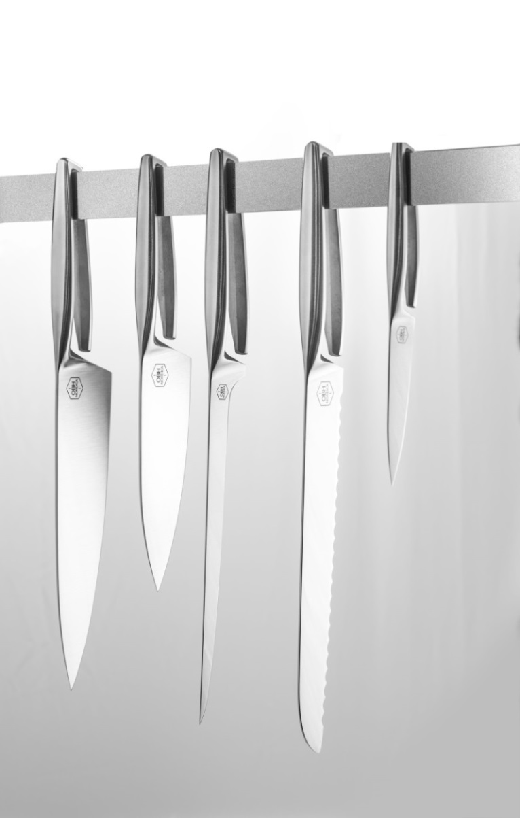

**Att laga en gourmetmiddag hemma har blivit en ny statussymbol i Sverige, en social tillställning då vi vill visa vad vi kan köket. Vi låter det numera ta tid att laga mat och vi investerar i bra köksutrustning. Kniven är ett av kökets viktigaste verktyg, därför lanseras nu Arctic Kitchen Knives, för att du ska få lika bra resultat som den professionella kocken.**

Att det är viktigt att ha en bra kniv i köket skriver sannolikt varenda kock under på. Med Arctic Kitchen Knives kan du skära, hacka och filéa som proffsen. Den har en polerad kant för att du ska kunna hålla kniven så som kockarna gör, med tummen framme på bladet. Knivarna har enunik och innovativ design och lanseras i sortiment om fem knivar, samtliga med tumgrepp och balanserad vikt för att ge dig optimalt resultat.

* Upphängningsbar – för repfri förvaring
* Flexibelt skaft – för en mjukare känsla
* Stålhårdhet – balanserad egg, mycket stark och tåligt högkvalitativt stål

Modell:

8420 Kockkniv 20 cm. Rek pris: 895 kr

8421 Liten kockkniv 14 cm. Rek pris: 695 kr

8422 Brödkniv 21 cm. Rek pris: 795 kr

8423 Skavkniv 8 cm. Rek pris: 495 kr

8424 Filékniv 20 cm. Rek pris: 795 kr

För mer information och bilder kontakta Ulrika Högberg tel 072-573 78 78 eller ulrika.hogberg@obhnordica.se

OBH Nordica är marknadsledande inom hushållsapparater och personvård. Läs mer på obhnordica.se